Πίνακας Περιεχομένων

*Σύντομες σημειώσεις εκκίνησης* 2

*Αναλυτικό εγχειρίδιο αναφοράς*3

1. Παρουσίαση διδασκαλίας3
   1. Επιλογή ενότητας3
   2. Παρουσίαση στατιστικών επισκεψιμότητας3
   3. Ενεργοποίηση / Απενεργοποίηση ήχου4
   4. Βοήθεια4
      1. Κλείσιμο4
   5. Επιστροφή4
2. Κεντρικό μενού4
   1. Μετάβαση στην παρουσίαση διδασκαλίας5
   2. Επιλογή ενότητας τεστ αυτοαξιολόγησης5
   3. Εκκίνηση τεστ αυτοαξιολόγησης5
   4. Ενεργοποίηση / Απενεργοποίηση ήχου5
   5. Βοήθεια6
      1. Κλείσιμο6
3. Τεστ αυτοαξιολόγησης6
   1. Επιλογή απάντησης6
   2. Εμφάνιση αποτελέσματος απάντησης6
   3. Αναμονή για την επόμενη ερώτηση7
   4. Ενεργοποίηση / Απενεργοποίηση ήχου7
   5. Βοήθεια7
      1. Κλείσιμο7
4. Αποτέλεσμα τεστ αυτοαξιολόγησης8
   1. Επιστροφή8
   2. Ενεργοποίηση / Απενεργοποίηση ήχου8
   3. Βοήθεια9
      1. Κλείσιμο9
5. Τερματισμός εφαρμογής9

*Εγχειρίδιο σύντομης αναφοράς*...................................................................10

Σύντομες σημειώσεις εκκίνησης

Προκειμένου να ξεκινήσετε την online εφαρμογή για την κράτηση εισιτηρίων, μπορείτε να κάνετε τα εξής:

1. Διπλό αριστερό κλίκ πάνω στο εικονίδιο με το όνομα TimesTablesShooting.exe που βρίσκεται στην επιφάνεια εργασία του υπολογιστή σας
2. Δεξί κλικ πάνω στο εικονίδιο με όνομα TimesTablesShooting.exe που βρίσκεται στην επιφάνεια εργασία και στην συνέχεια ένα αριστερό κλικ στο **Άνοιγμα** ή στο **Εκτέλεση ως διαχειριστής** (προτείνεται για την ομαλότερη εκτέλεση της εφαρμογής)
3. Αριστερό κλικ στο Start button και στην συνέχεια μπορείται να αναζητήσετε την εφαμογή TimesTablesShooting μέσα από την ταξινομημένη λίστα εφαρμογών που παρέχεται αν την έχετε προσθέσει πρόσφατα και να την ανοίξετε κάνοντας αριστερό κλικ πάνω της.
4. Αναζήτηση της εφαρμογής μέσα από την μπάρα αναζήτησης πληκτρολογώντας

“ TimesTablesShooting ” και κάνοντας αριστερό κλικ πάνω στο αποτέλεσμα. Αν την χρησιμοποιείτε συχνά ή πρόσφατα τότε μπορείτε να κάνετε και απλό δεξί κλικ πάνω στην μπάρα αναζήτης και η εφαρμογή θα σας εμφανισθεί αυτόματα απο το λειτουργικό στα αποτελέσματα.

Αναλυτικό εγχειρίδιο αναφοράς

1. **Παρουσίαση διδασκαλίας**

Στην παρουσίαση διδασκαλίας σας παρουσιάζεται η ύλη και η θεωρία των τεστ αυτοαξιολόγησης ενώ παρουσιάζονται και στατιστικά σχετικά με την επισκεψιμότητα σας σε κάθε ενότητα της παρουσίασης.

* 1. **Επιλογή ενότητας**

Για να επιλέξετε την ενότητα για την οποία επιθυμείτε να δείτε την θεωρία κάντε αριστερό κλικ στο radio button της αντίστοιχης ενότητας.

* 1. **Παρουσίαση στατιστικών επισκεψιμότητας**

Για να δείτε τα στατιστικά επισκεψιμότητας σας για την κάθε ενότητα κάντε αριστερό κλικ στο κόκκινο βελάκι που υπάρχει κάτω από την επιλογή ενότητας. Με τον ίδιο τρόπο μπορείτε να ξανά εμφανίσετε την επιλογή ενότητας.

* 1. **Ενεργοποίηση / Απενεργοποίηση ήχου**

Για να ενεργοποιήσετε ή απενεργοποιήσετε τον ήχο της εφαρμογής μέσα από την φόρμα της παρουσίασης της διδακτικής ύλης ανάλογα με την τωρινή κατάσταση του κάντε αριστερό κλικ στο εικονίδιο του ήχου το οποίο βρίσκεται στο δεξιό πάνω μέρος της εφαρμογής.

* 1. **Βοήθεια**

Για να λάβετε βοήθεια σχετικά με την φόρμα της παρουσίασης της διδασκαλίας κάντε αριστερό κλικ στο κουμπί “Help” που υπάρχει στο πάνω δεξιό μέρος της εφαρμογής.

* + 1. **Κλείσιμο**

Για να κλείσετε το παράθυρο βοήθειας που θα εμφανισθεί κάντε αριστερό κλικ στο κουμπί “Close” ή εναλλακτικά στο κόκκινο κουμπί “X” που βρίσκεται το πάνω δεξιό μέρος του παραθύρου.

* 1. **Επιστροφή**

Για να κλείσετε την θεωρεία και να μεταβείτε στο κύριο μενού για την επιλογή των τεστ αυτοαξιολόγησης κάντε αριστερό κλικ στο κουμπί “Close”.

1. **Κεντρικό μενού**

Στο κεντρικό μενού μπορείτε να επιλέξετε τεστ αυτοαξιολόγησης από κάθε ενότητα αλλά και να δείτε διάφορα στατιστικά όπως σε τι επίπεδο έχει φτάσει η εκμάθηση σας σε κάθε τεστ (low,average,high) αλλά και τα στατιστικά επισκεψιμότητας σας σε κάθε τεστ.

* 1. **Μετάβαση στην παρουσίαση διδασκαλίας**

Για να μεταβείτε στην παρουσίαση διδασκαλίας κάντε αριστερό κλικ στο κουμπί “Syllabus”.

* 1. **Επιλογή ενότητας τεστ αυτοαξιολόγησης**

Για να επιλέξετε ένα από τα τεστ αυτοαξιολόγησης κάντε αριστερό κλικ σε ένα από τα κουμπιά με την ένδειξη 1 μέχρι 10 τα οποία αντιστοιχούν στις ενότητες διδασκαλίας 1 μέχρι 10. Κάντε αριστερό κλικ στο κουμπί “Practice” για να επιλέξετε το επαναληπτικό τεστ από όλες τις ενότητες.

* 1. **Εκκίνηση τεστ αυτοαξιολόγησης**

Για να ξεκινήσετε αφού έχετε επιλέξει το τεστ κάντε αριστερό κλικ στο κουμπί “Start”.

* 1. **Ενεργοποίηση / Απενεργοποίηση ήχου**

Για να ενεργοποιήσετε ή απενεργοποιήσετε τον ήχο της εφαρμογής μέσα από την φόρμα της παρουσίασης της διδακτικής ύλης ανάλογα με την τωρινή κατάσταση του κάντε αριστερό κλικ στο εικονίδιο του ήχου το οποίο βρίσκεται στο δεξιό πάνω μέρος της εφαρμογής.

* 1. **Βοήθεια**

Για να λάβετε βοήθεια σχετικά με την κεντρική φόρμα της παρουσίασης της διδασκαλίας κάντε αριστερό κλικ στο κουμπί “Help” που υπάρχει στο πάνω δεξιό μέρος της εφαρμογής.

* + 1. **Κλείσιμο**

Για να κλείσετε το παράθυρο βοήθειας που θα εμφανισθεί κάντε αριστερό κλικ στο κουμπί “Close” ή εναλλακτικά στο κόκκινο κουμπί “X” που βρίσκεται το πάνω δεξιό μέρος του παραθύρου.

1. **Τεστ αυτοαξιολόγησης**

Τα τεστ αυτοαξιολόγησης γίνονται με ερωτήσεις και απαντήσεις οι οποίες είναι σε μορφή πολλαπλών επιλογών σε μορφή παιχνιδιού. Τα απλά τεστ αποτελούνται από 10 ερωτήσεις ενώ το επαναληπτικό τεστ από 20. Κάθε φορά που απαντάτε σωστά επιβραβεύεστε από 100 πόντους.

* 1. **Επιλογή απάντησης**

Για να δώσετε την απάντηση κάντε αριστερό κλικ σε έναν από τους τέσσερις στόχους ο οποίος πιστεύεται ότι περιέχει τον σωστό αριθμό ο οποίος αντιστοιχεί στην δοσμένη μαθηματική πράξη.

* 1. **Εμφάνιση απάντησης**

Αν η απάντηση σας είναι σωστή οι στόχοι από κίτρινο χρώμα θα έχουν πράσινο ενώ στο background θα εμφανισθούν πυροτεχνήματα. Αν η απάντηση σας ήταν λάθος τότε θα εμφανισθεί ένα μικρό παράθυρο το οποίο θα εμφανίζει την σωστή απάντηση ενώ οι στόχοι από κίτρινο θα έχουν κόκκινο χρώμα.

* 1. **Αναμονή για την επόμενη ερώτηση**

Κάθε φορά που επιλέγεται μια απάντηση υπάρχει κάποιο μικρό delay 3-4 δευτερολέπτων μέχρι την εμφάνιση της επόμενης ερώτησης.

* 1. **Ενεργοποίηση / Απενεργοποίηση ήχου**

Για να ενεργοποιήσετε ή απενεργοποιήσετε τον ήχο της εφαρμογής μέσα από την φόρμα των τεστ αξιολόγησης ανάλογα με την τωρινή κατάσταση του κάντε αριστερό κλικ στο εικονίδιο του ήχου το οποίο βρίσκεται στο δεξιό πάνω μέρος της εφαρμογής.

* 1. **Βοήθεια**

Για να λάβετε βοήθεια σχετικά με την φόρμα των τεστ αυτοαξιολόγησης κάντε αριστερό κλικ στο κουμπί “Help” που υπάρχει στο πάνω δεξιό μέρος της εφαρμογής.

* + 1. **Κλείσιμο**

Για να κλείσετε το παράθυρο βοήθειας που θα εμφανισθεί κάντε αριστερό κλικ στο κουμπί “Close” ή εναλλακτικά στο κόκκινο κουμπί “X” που βρίσκεται το πάνω δεξιό μέρος του παραθύρου.

1. **Αποτέλεσμα τεστ αυτοαξιολόγησης**

Στην φόρμα του αποτελέσματος των τεστ αυτοαξιολόγησης εμφανίζεται το score σας στο τεστ το πόσες ερωτήσεις από τις συνολικές απαντήσατε σωστά και το αν τα πήγατε καλά.

* 1. **Επιστροφή**

Για να επιστρέψετε πίσω στο κύριο μενού κάντε αριστερό κλικ στο κουμπί “Play Again”. Αν το σύστημα εντοπίσει ότι το επίπεδο γνώσης σας για το συγκεκριμένο τεστ της ενότητας παραμένει χαμηλό μετά από 2 προσπάθειες τότε το κουμπί αυτό θα γίνει “Syllabus” και θα σας μεταφέρει αυτόματα στην παρουσίαση διδασκαλίας στην συγκεκριμένη ενότητα στην οποία έχετε πρόβλημα.

* 1. **Ενεργοποίηση / Απενεργοποίηση ήχου**

Για να ενεργοποιήσετε ή απενεργοποιήσετε τον ήχο της εφαρμογής μέσα από την φόρμα του αποτελέσματος του τεστ ανάλογα με την τωρινή κατάσταση του κάντε αριστερό κλικ στο εικονίδιο του ήχου το οποίο βρίσκεται στο δεξιό πάνω μέρος της εφαρμογής.

* 1. **Βοήθεια**

Για να λάβετε βοήθεια σχετικά με την φόρμα του αποτελέσματος του τεστ κάντε αριστερό κλικ στο κουμπί “Help” που υπάρχει στο πάνω δεξιό μέρος της εφαρμογής.

* + 1. **Κλείσιμο**

Για να κλείσετε το παράθυρο βοήθειας που θα εμφανισθεί κάντε αριστερό κλικ στο κουμπί “Close” ή εναλλακτικά στο κόκκινο κουμπί “X” που βρίσκεται το πάνω δεξιό μέρος του παραθύρου.

1. **Τερματισμός εφαρμογής**

Για να τερματίσετε την εκτέλεση της εφαρμογής καθ’ όλη την διάρκεια της εκτέλεσης της κάντε αριστερό κλικ στο κόκκινο κουμπί “X” που βρίσκεται το πάνω δεξιό μέρος του παραθύρου.

Εγχειρίδιο σύντομης αναφοράς

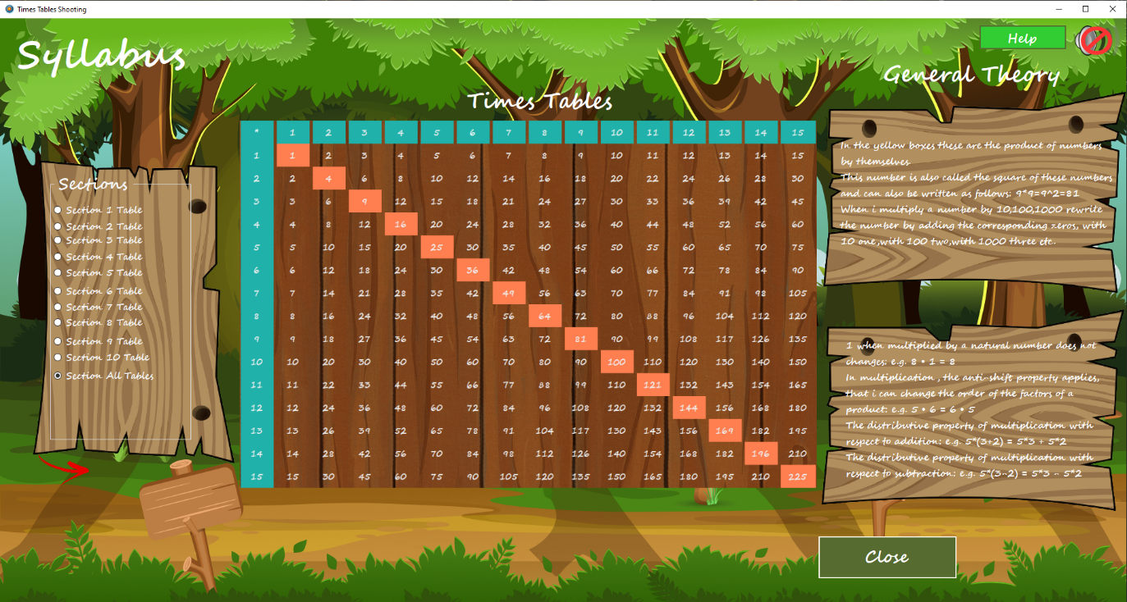

Στην φόρμα της παρουσίασης διδασκαλία κάντε κλικ στο radio button της ενότητας που σας ενδιαφέρει για να δείτε την θεωρία.

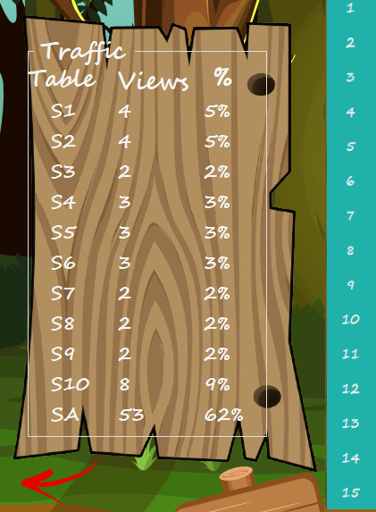

Κάντε κλικ στο κόκκινο βελάκι που υπάρχει κάτω από την επιλογή ενοτήτων για να δείτε τα στατιστικά επισκεψιμότητας σας για κάθε ενότητα εντός της παρουσίασης διδασκαλίας.

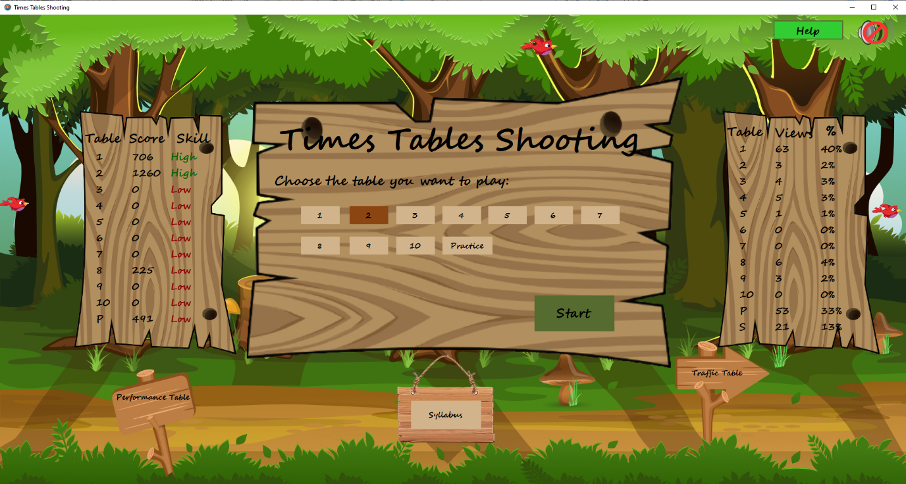

Στην κύρια φόρμα κάντε αριστερό κλικ στο τεστ αυτοαξιολόγησης το οποίο σας ενδιαφέρει και στην συνέχει κάντε κλικ στο κουμπί **Start**. Το επιλεγμένο τεστ θα έχει πάντα μια πιο σκούρα καφέ απόχρωση σε σχέση με τα μη επιλεγμένα. Για να μεταβείτε στην παρουσίαση της διδασκαλίας κάντε κλικ στο κουμπί **Syllabus**.

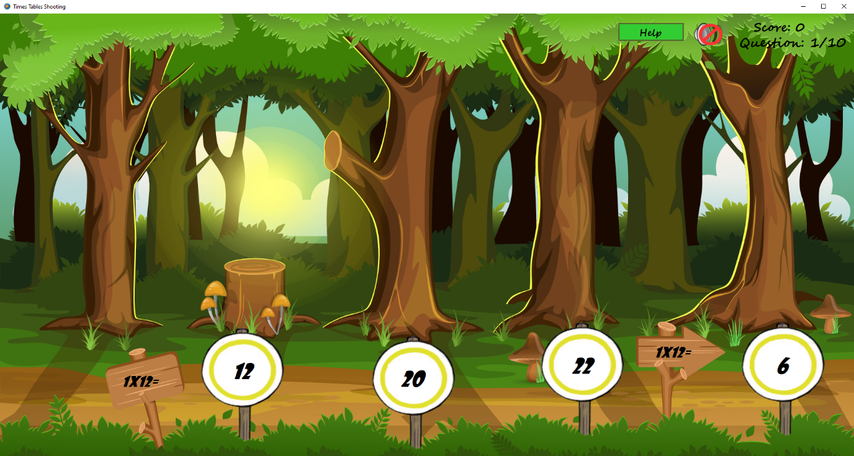

Εντός της φόρμας του τεστ αυτοαξιολόγησης κάντε αριστερό κλικ στον στόχο ο οποίος πιστεύεται ότι περιέχει την σωστή απάντηση αναφορικά με την μαθηματική πράξη η οποία υπάρχει στις ταμπέλες. Οι στόχοι γίνονται πράσινοι αν η απάντηση ήταν σωστή και κόκκινοι αν ήταν λανθασμένη.

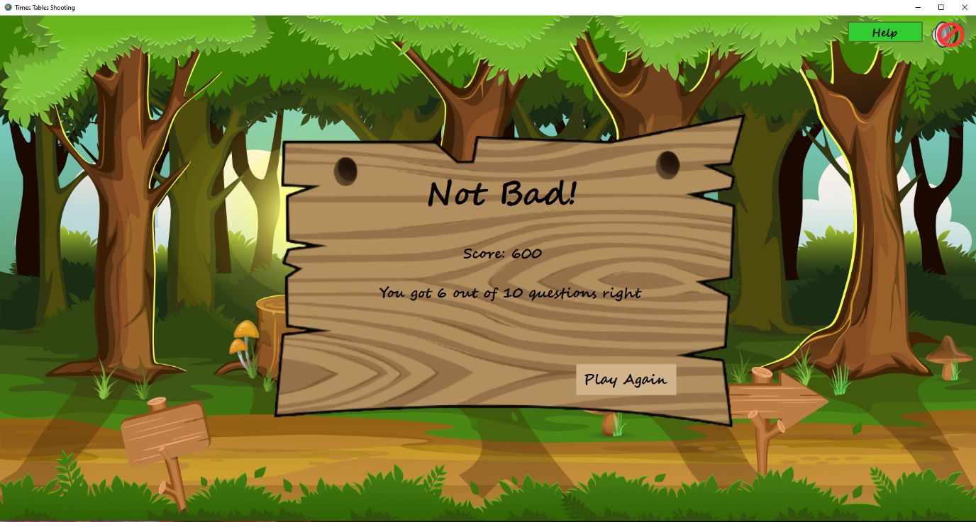

Στην φόρμα αποτελέσματος του τεστ κάντε αριστερό κλικ στο κουμπί **Play Again** για να επιστρέψετε στην αρχική φόρμα.

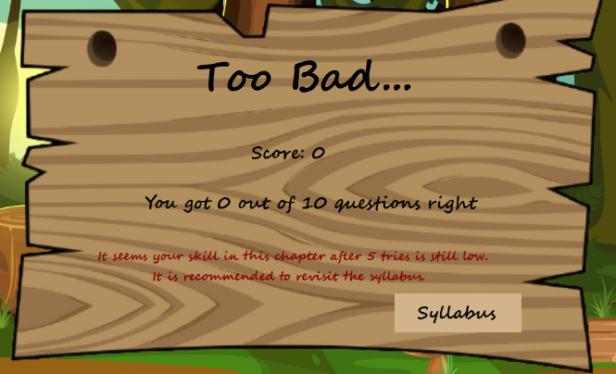Αν συνεχίσετε να έχετε χαμηλό skill σε μια συγκεκριμένη ενότητα μετά από τουλάχιστον 2 προσπάθειες τότε το κουμπί **Play Again** θα γίνει **Syllabus** και θα σας αναγκάσει να επισκεφτείτε την θεωρία της ενότητας στης οποίας το τεστ έχετε πρόβλημα.

Κάντε αριστερό κλικ στο κουμπί **Help** για να λάβετε βοήθεια σχετικά με την φόρμα στην οποία βρίσκεστε.

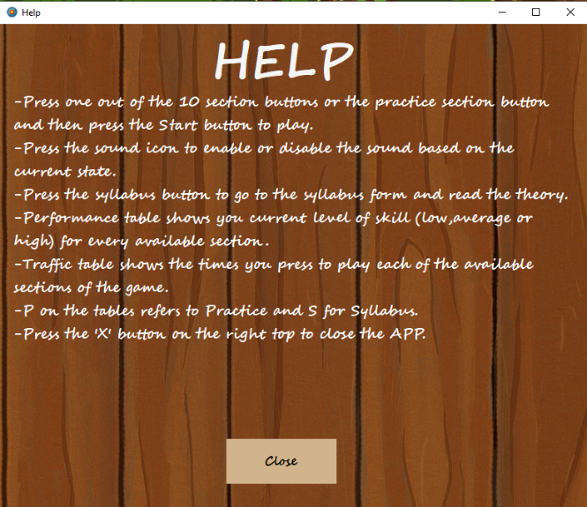

Στο παράθυρο βοήθειας κάντε αριστερό κλικ στο κουμπί **Close** για να κλείσετε το παράθυρο ή εναλλακτικά στο κουμπί “X” που υπάρχει στο πάνω δεξιό μέρος του παραθύρου.

Κάντε αριστερό κλικ πάνω στο εικονίδιο του ήχου για να ενεργοποιήσετε ή απενεργοποιήσετε τον ήχο της εφαρμογής.

Κάντε αριστερό κλικ πάνω στο 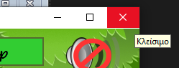“X” το οποίο βρίσκεται στο πάνω δεξιό μέρος της εφαρμογής για να την τερματίσετε.